**Несколько советов родителям, как формировать интеллектуальную готовность к школе в семье**

**Стимулировать интерес ребёнка к окружающему**.

Фиксировать его внимание на том, что он видит во время прогулки, на экскурсиях.

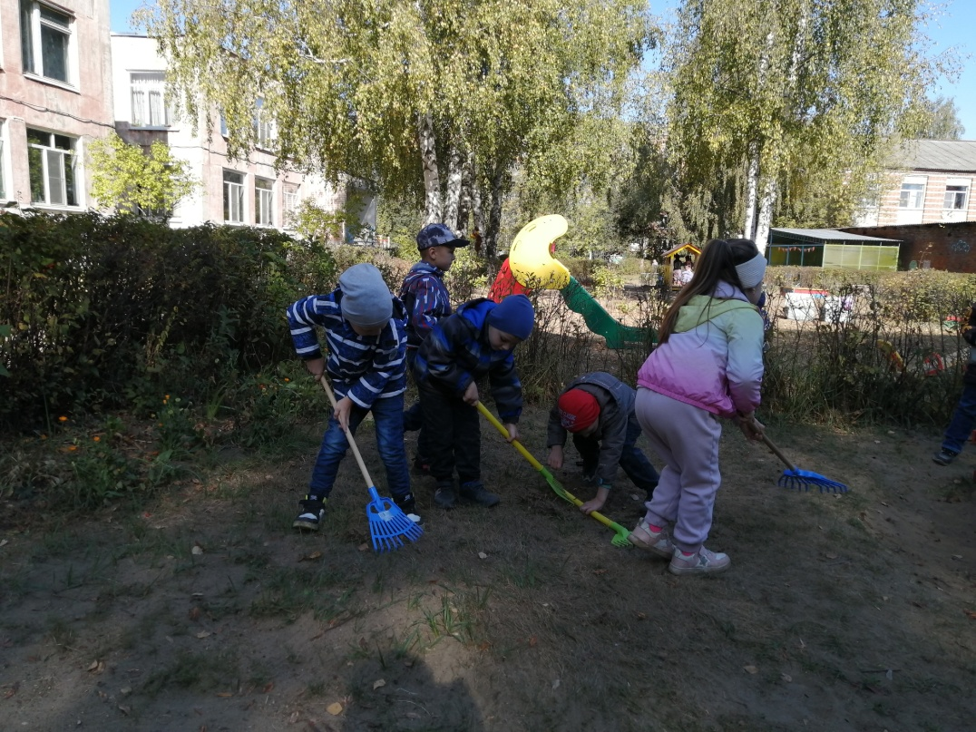

**Приучать рассказывать о своих впечатлениях**.

Такие рассказы нужно внимательно и заинтересованно выслушивать, даже если они односложны и сбивчивы.

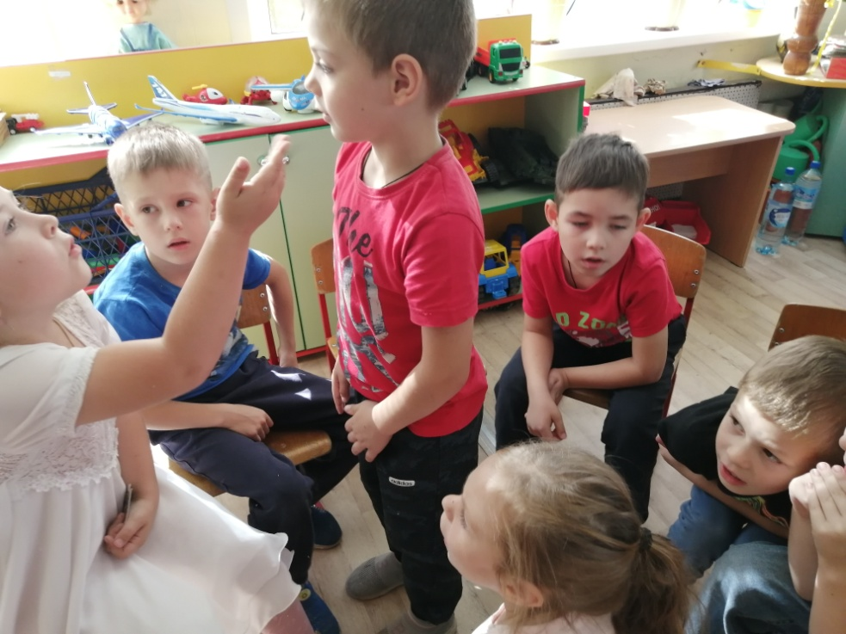

**Больше читать ребёнку детские книги**, водить в кино, обсуждать с ним прочитанное и увиденное.

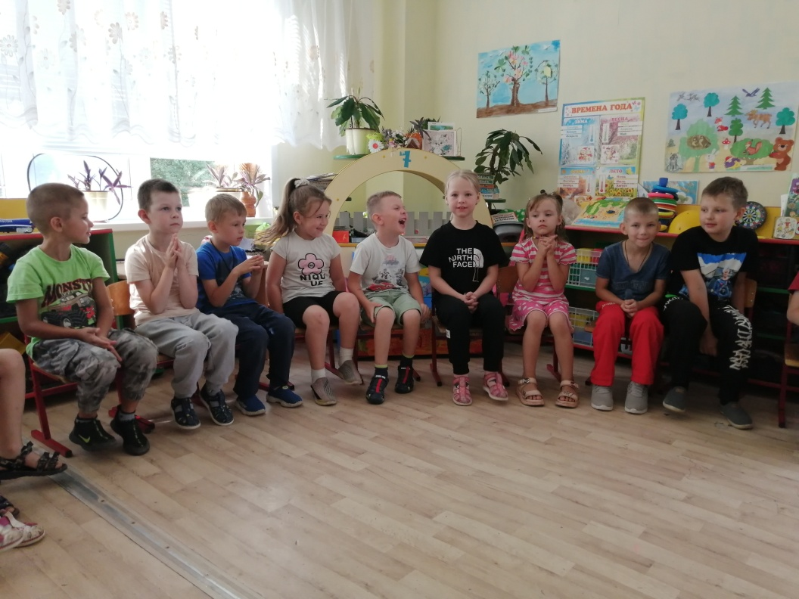

**Учить ребёнка сравнивать, сопоставлять, делать выводы и обобщения**. Для этого нужно внимательно слушать книгу, рассказ взрослого, правильно и последовательно излагать свои мысли, грамотно строить предложения

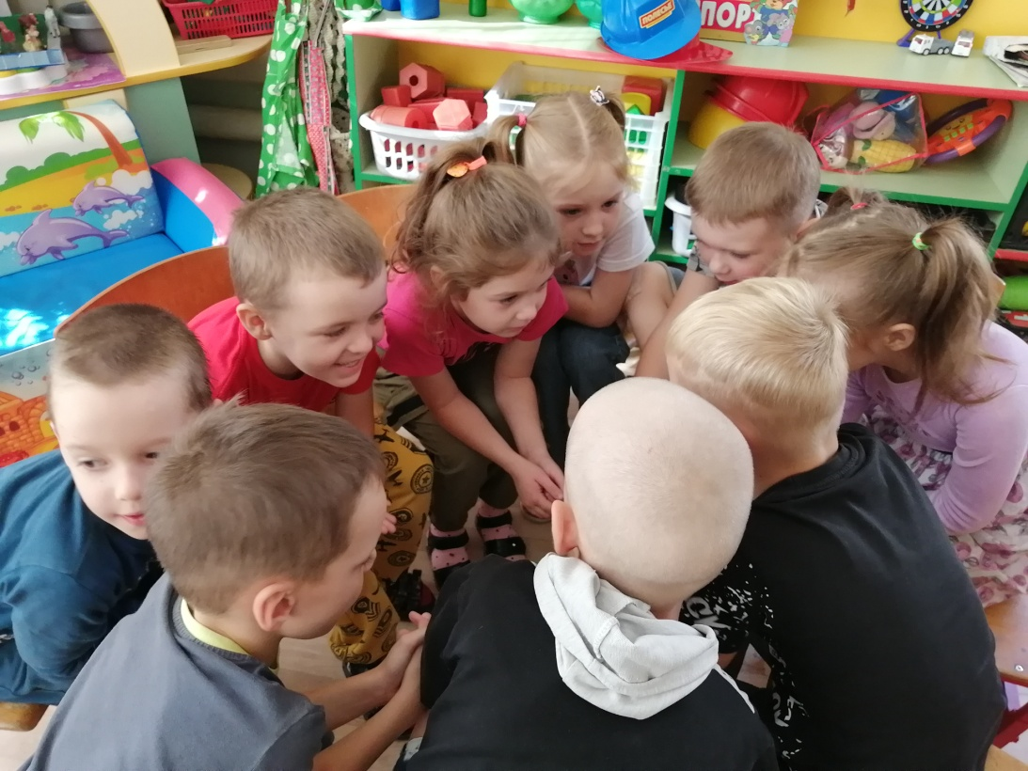

**Вовлекать ребёнка в подвижные и развивающие коллективные игры**. При этом нужно чаще доверять ему исполнение ролей, требующих принятия каких-либо решений, активного речевого общения с другими детьми.

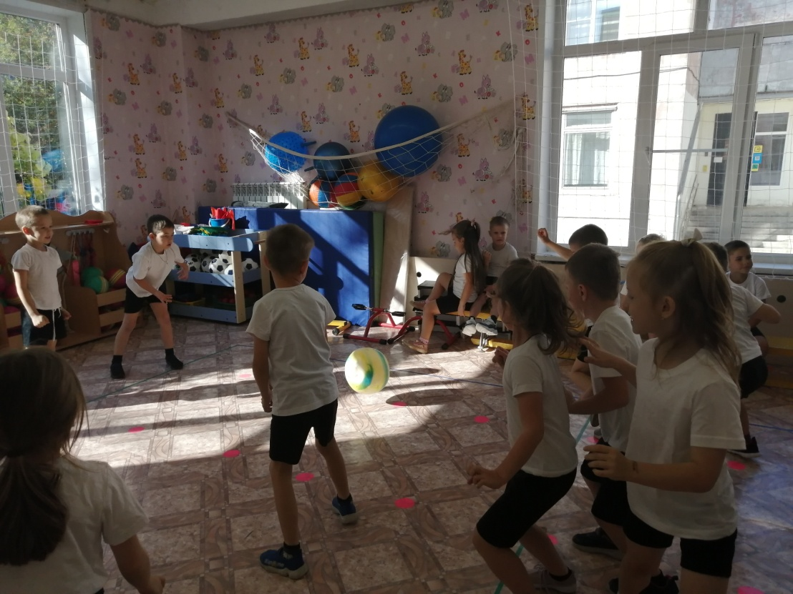

**Развивать память и внимание**.  Для этого можно предлагать ребёнку задания, направленные на обучение анализу образца, соотнесению его с полученным результатом, поиску и исправлению ошибок.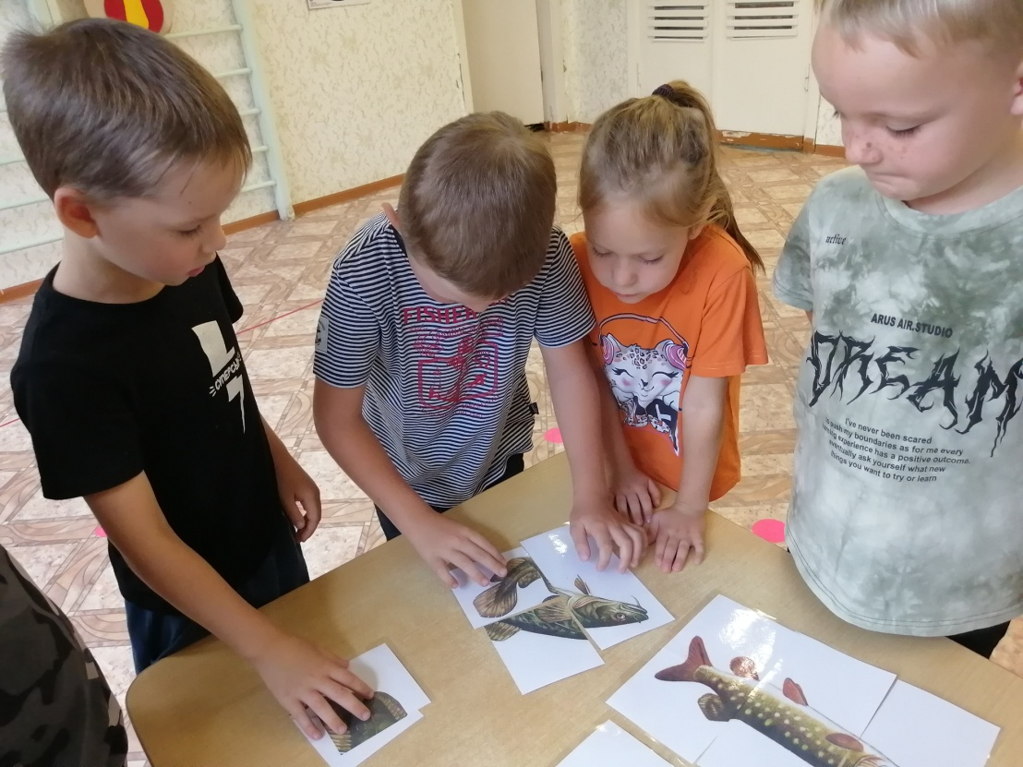

**Соблюдать режим дня и прогулок**. От этого зависит здоровье ребёнка, а значит и его способность лучше и проще усваивать учебный материал.

Также рекомендуется чаще хвалить ребёнка, формировать ситуацию успеха, укреплять его веру в собственные силы и возможности.

